MOÇÃO DE APLAUSOS nº 598/2021

A Câmara de Vereadores de Itapevi, por meio do Vereador Cicero Aparecido de Souza (Aparecido) que subscreve este documento, aprovam Moção de Aplausos a Sr. ª Pamela Fabiola da Silva.

JUSTIFICATIVA

A Câmara Municipal de Itapevi, através de seu vereador que subscreve este documento, aprovam Moção de Aplausos.

A colaboradora da Câmara Municipal de Itapevi Sr. ª Pamela Fabiola da Silva, que diariamente atende a todos os servidores com muita cortesia e disposição, realizando a higienização das repartições em nossa Casa de Leis, nos proporcionando um ambiente limpo e agradável, realizando suas atribuições com muito profissionalismo, dedicação e cordialidade.

Sala das Sessões Bemvindo Moreira Nery, 05 de novembro de 2021

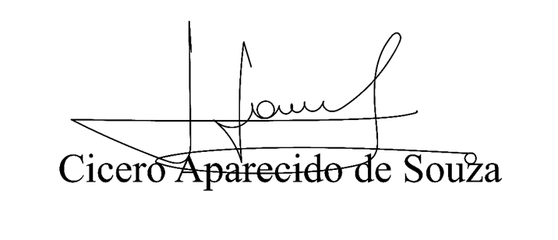
Vereador Aparecido - 

